## 专题07 三角函数的图像与性质重点题型全归纳



**内容导航**

串讲知识：思维导图串讲知识点，有的放矢



重点速记：知识点和关键点梳理，查漏补缺



举一反三：核心考点能举一反三，能力提升



复习提升：真题感知+提升专练，全面突破

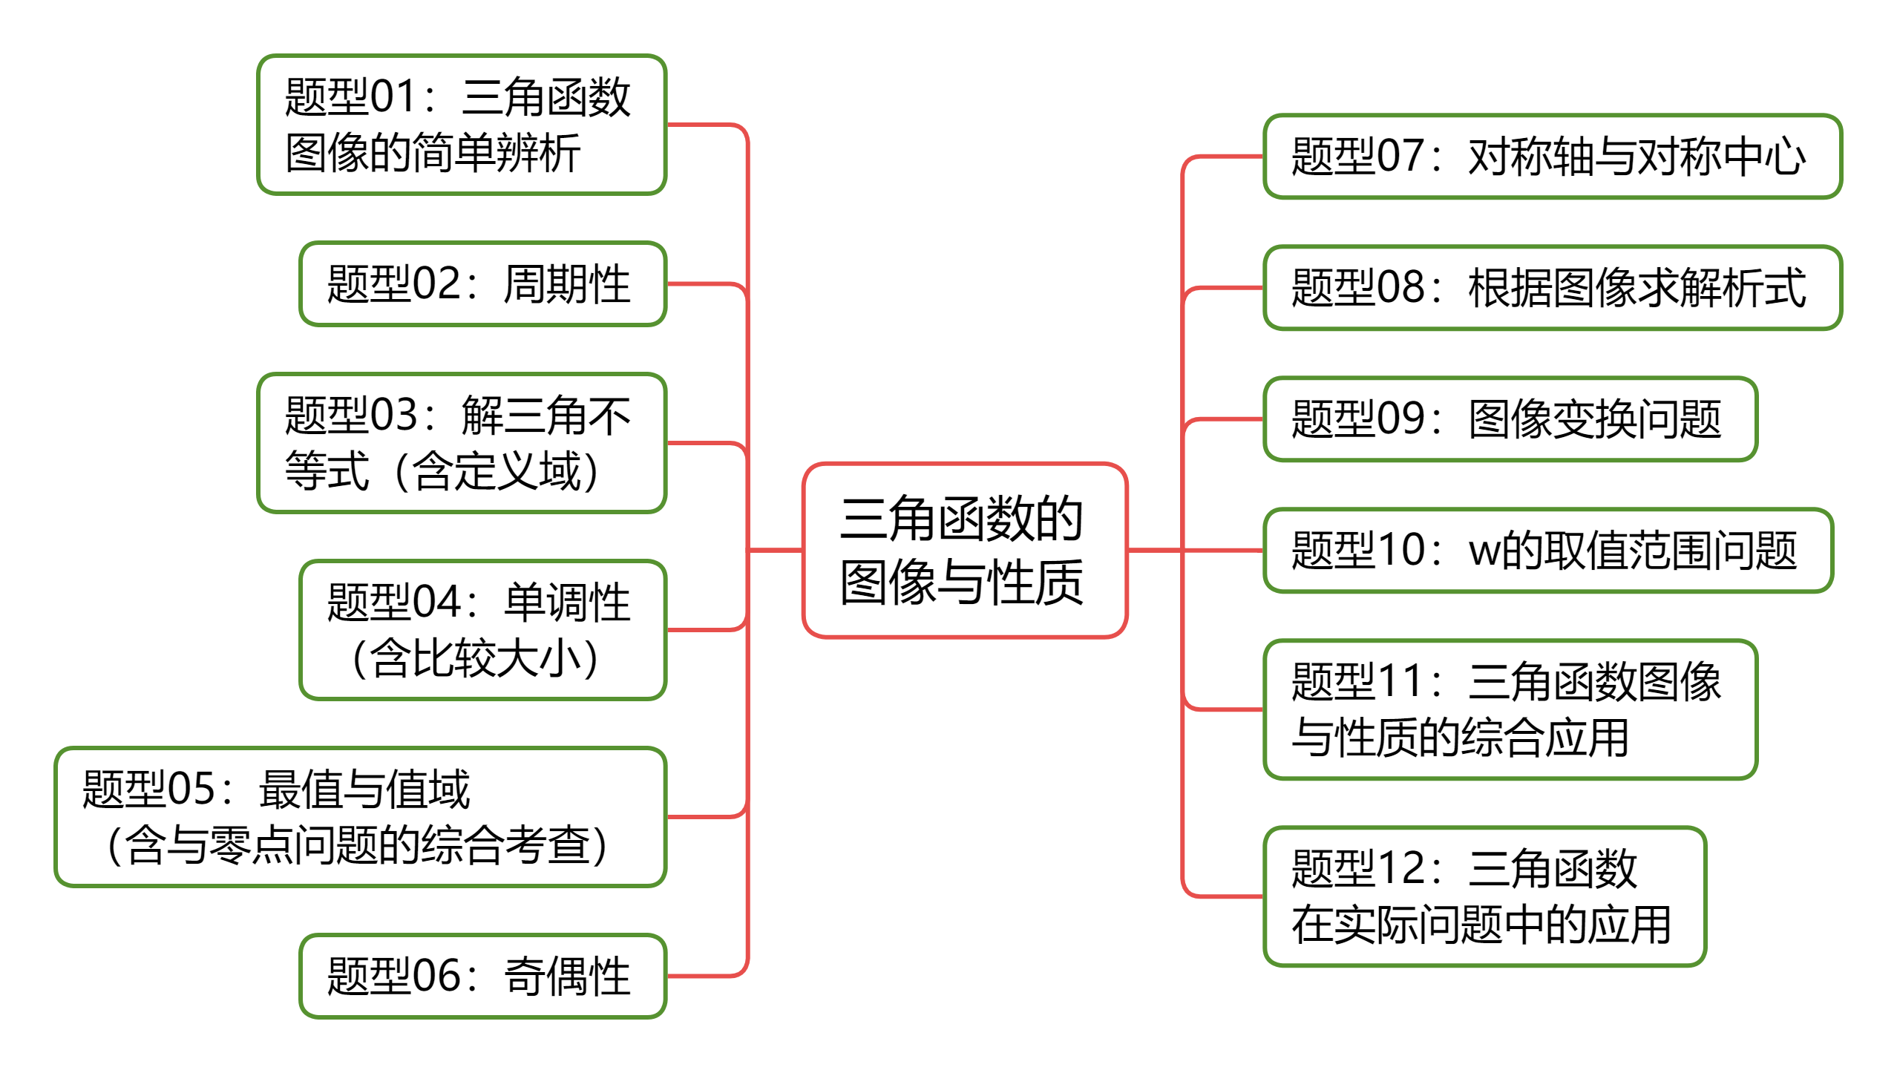

**知识点1：正弦、余弦、正切函数的图象与性质**



1、正弦.余弦函数图象：

2、会用五点法作图.

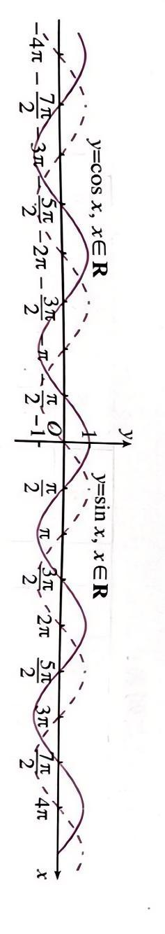

在上的五个关键点为：

在上的五个关键点为：

3、周期函数：函数定义域为*D*，如果存在一个非零常数*T*，使得对每一个，都有，且，那么函数就叫做周期函数，非零常数*T*叫做这个函数的周期.如果函数的所有周期中存在一个最小的正数，这个最小正数叫的最小正周期.

4、正余弦函数的周期：

正弦函数是周期函数，（且）都是它的周期，最小正周期是；

余弦函数是周期函数，（且）都是它的周期，最小正周期是.

5、正弦.余弦.正切函数的图像及其性质：

|  |  |  |  |
| --- | --- | --- | --- |
|  |  |  |  |
| **图象** |  |  |  |
| **定义域** |  |  |  |
| **值域** | [-1,1] | [-1,1] |  |
| **最值** |  |  | 无 |
| **周期性** |  |  |  |
| **奇偶性** | 奇 | 偶 | 奇 |
| **单调性** | 在上递增  在上递减 | 在上递增  在上递减 | 在每一个区间上递增 |
| **对称性** | 对称轴方程：  对称中心， | 对称轴方程：  对称中心， | 无对称轴  对称中心， |

注意：(1)单调性：求函数*y*＝*A*sin (*ωx*＋*φ*)的单调区间时，应注意*ω*的符号，只有当*ω*＞0时，才能把*ωx*＋*φ*看作一个整体，代入*y*＝sin*t*的相应单调区间求解，否则将出现错误．

(2)三角函数的奇偶性：对于，若为奇函数，则.

对于，若为奇函数，则；若为偶函数，则。

对于，若为奇函数，则；若为偶函数，则.

**知识点2：函数****的变换**



1、三角函数图像变换()



(1)



.



(2)



.



**注意：**，向上或向下平移个单位．



2、三角函数的周期公式：（）



⑴，，，的周期：．



⑵，，，的周期都是：



3、求的单调（递增、递减）区间：视为，的**复合函数**；



4、函数的值域为中的物理量：



①振幅是（离开平衡位置的最大距离），②周期是（作往复运动一次的时间），



③频率是（单位时间内往复运动的次数）， ④相位是， ⑤初相是；



**注意：**1、具体求解函数的问题时一定要注意的符号．



（1）时，一定要用诱导公式或奇偶性处理，使得的系数为正．



（2）时，对的单调性、值域（最值）有影响！



**【题型01 三角函数图像的简单辨析】**

1．在内使成立的的取值范围是

A． B． C． D．

2．当时，曲线与的交点个数为（   ）

A．5 B．6 C．7 D．8

3．函数 的图象大致是（   ）

A．   B．

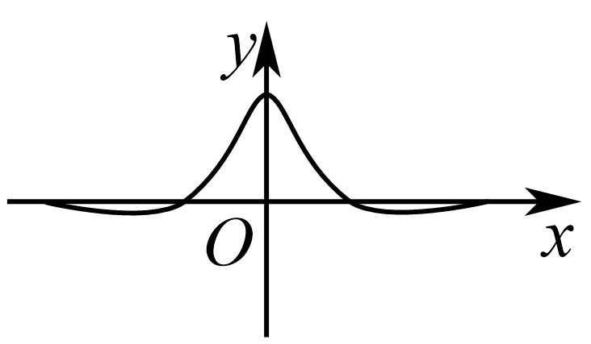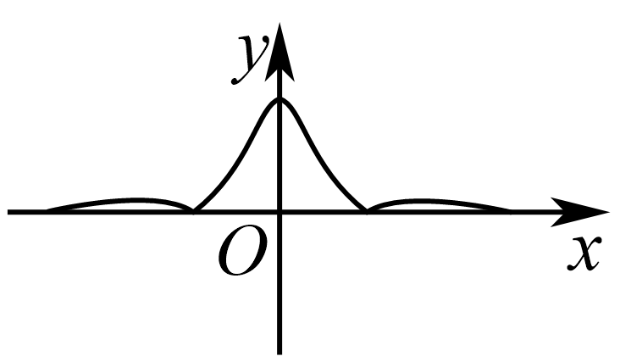

C．   D．

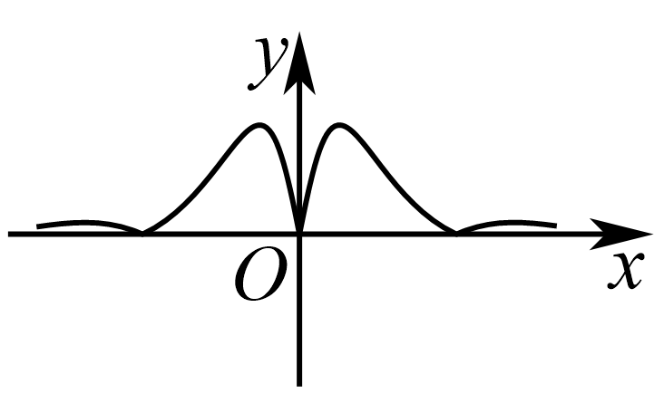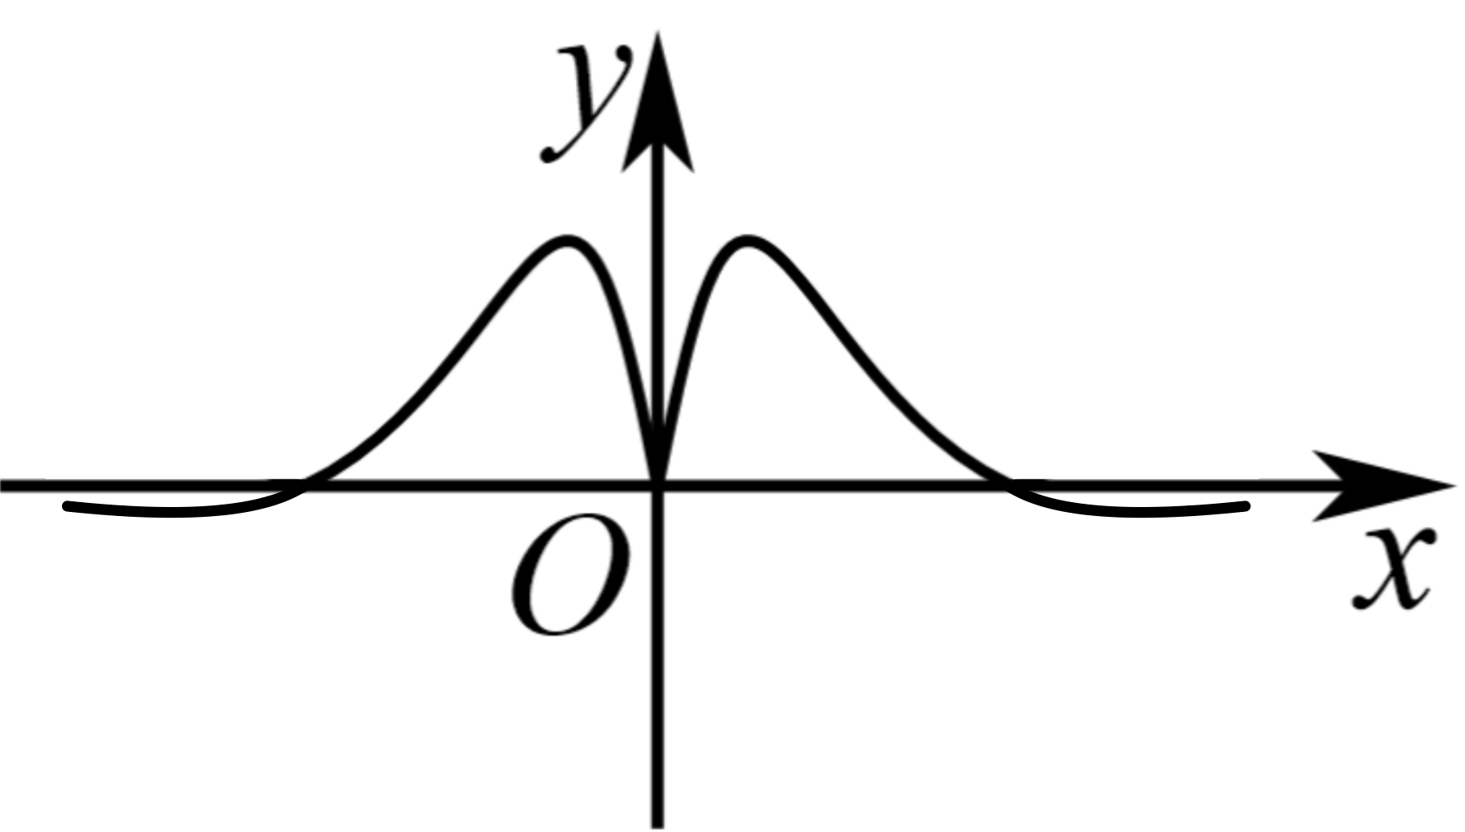

4．已知函数，则函数在区间内零点的个数为（    ）

A．1 B．2 C．3 D．5

5．（24-25高一下·北京·期中）某美妙音乐的模型函数为有下叙述四个结论：

①是偶函数

②在区间单调递减

③在上有3个零点

④周期是，其中所有正确的结论的编号是（    ）

A．①② B．②④ C．①④ D．①③

6．函数，的大致图象是（    ）

A． B．

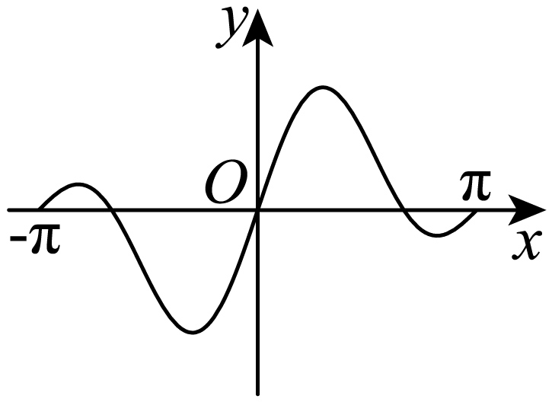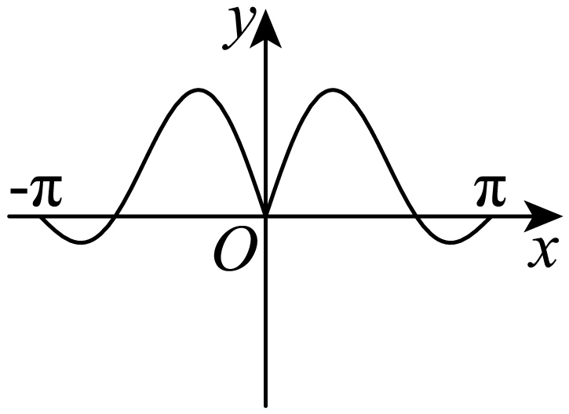

C． D．

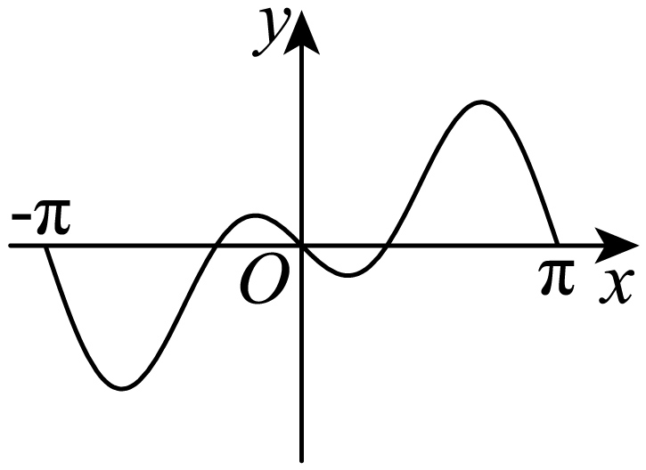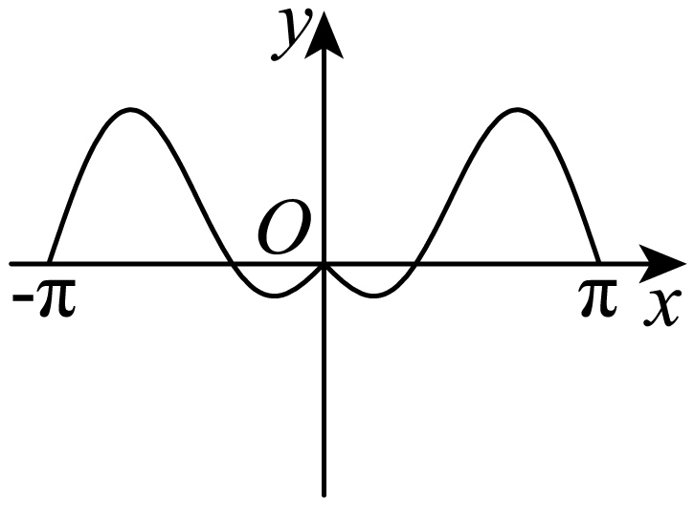

**【题型02 周期性】**

1．（24-25高一下·上海浦东新·期中）下列函数中，最小正周期为的是（    ）

A． B． C． D．

2．（24-25高一下·河南·期末）“”是“的最小正周期为”的（   ）

A．充分不必要条件 B．必要不充分条件

C．充要条件 D．既不充分也不必要条件

3．（24-25高一下·江苏徐州·期中）下列函数的最小正周期为的是（   ）

A． B．

C． D．

4．（24-25高一下·北京·月考）最小正周期为的偶函数是（    ）

A． B．

C．  D．

5．（24-25高一下·甘肃白银·期末）函数的图象的相邻两条对称轴之间的距离为（    ）

A． B． C． D．

6．（24-25高一下·河南·期中）设函数，若，满足，且，则的最小值为（   ）

A．2 B．4 C．6 D．8

**【题型03 解三角不等式（含定义域）】**

1．（24-25高一下·山东威海·期中）函数的定义域为 .

2．（25-26高一上·全国·课后作业）不等式，的解集为 .

3．已知函数，则函数的定义域为 ．

4．（24-25高一下·上海·期中）函数的定义域为 .

5．（24-25高一下·四川德阳·期末）已知函数，则的解集是 ．

**【题型04 单调性（含比较大小）】**

1．（25-26高一上·全国·课前预习）函数的单调递减区间为（   ）

A． B．

C． D．

2．函数的单调递增区间是（   ）

A． B．

C． D．

3．（25-26高一上·全国·单元测试）函数的单调递增区间是（    ）

A． B．

C． D．

4．（24-25高一下·北京延庆·期中）已知，，，则（   ）

A． B． C． D．

5．（24-25高一下·云南保山·期末）已知，，，则，，的大小关系为（   ）

A． B． C． D．

**【题型05 最值与值域（含与零点问题的综合考查）】**

1．（25-26高一上·全国·课后作业）函数的值域是 .

2．（2025高一上·河南安阳·专题练习）函数的值域是（   ）

A． B． C． D．

3．（25-26高一上·天津武清·月考）已知函数的最小正周期为，则在区间上的最小值是（    ）

A． B． C．0 D．

4．已知函数，若，则在区间上的值域为（　　）

A． B． C． D．

5．若关于*x*的方程在内有两个不同的解，则（    ）

A．  B． 或

C． 或 D．或

6．（24-25高一上·天津南开·期末）已知函数（，）的最大值为2，其部分图象如图所示，则下列命题正确的个数为（   ）

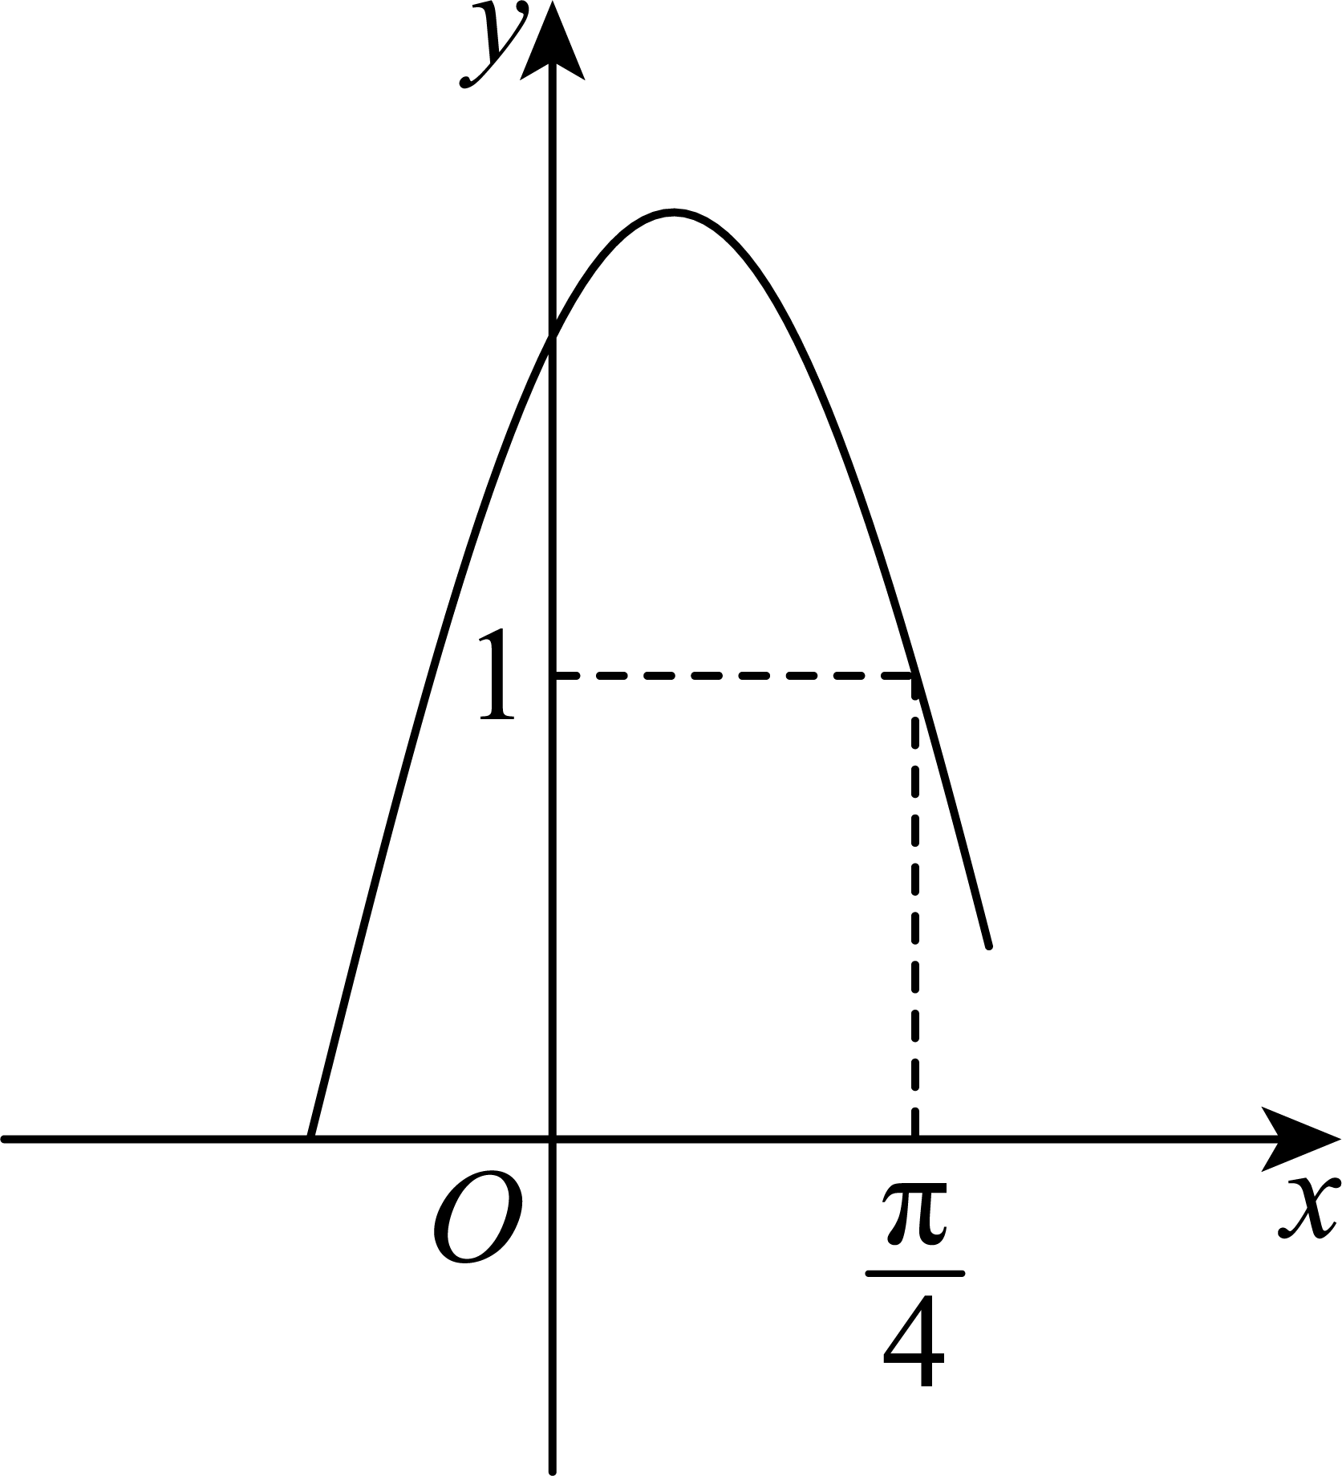

①；

②函数为奇函数；

③若函数在区间上至少有4个零点，则；

④在区间上单调递增.

A．4 B．3 C．2 D．1

7．（24-25高一下·江苏南京·月考）已知，其图象一个对称轴为， .

(1)求的解析式及单调递减区间；

(2)若函数上有个不同的零点，求的取值范围.

**【题型06 奇偶性】**

1．（23-24高一上·山东聊城·期末）下列函数中，既是周期函数又是偶函数的是（   ）

A． B． C． D．

2．（24-25高一下·北京西城·期中）函数是（   ）

A．奇函数，且最小值为 B．偶函数，且最小值为

C．奇函数，且最小值为 D．偶函数，且最小值为

3．（25-26高一上·江苏泰州·月考）**（多选题）**下列函数中，是奇函数的为（   ）

A．*f*B．

C． D．

4．（24-25高一下·辽宁沈阳·月考）已知函数是奇函数，则的值为 ．

5．设函数.若为偶函数，则 ．

6．（24-25高一下·上海·期末）已知函数，若，则 ．

**【题型07 对称轴与对称中心】**

1．（25-26高一上·广东·期末）函数图象的对称轴方程为（    ）

A． B．

C． D．

2．（24-25高一下·上海·期中）“”是“是奇函数”的（    ）条件

A．充要 B．充分非必要

C．必要非充分 D．既非充分又非必要

3．若点是函数的图象的一个对称中心，则*a*的最小值为（    ）

A． B． C． D．

4．已知函数图象的一条对称轴为直线，则（    ）

A． B． C． D．

5．将函数的图像向左平移个单位，所得图像关于原点对称，则最小时，（ ）

A． B． C． D．

6．函数的最小正周期为.若，且函数的图象关于点中心对称，则（   ）

A． B． C． D．1

7．（24-25高一下·湖南衡阳·期末）已知，，则（    ）

A． B． C． D．

**【题型08 根据图像求解析式】**

1．（24-25高一下·湖北黄冈·期中）已知函数（，）的图象如图所示，则（   ）

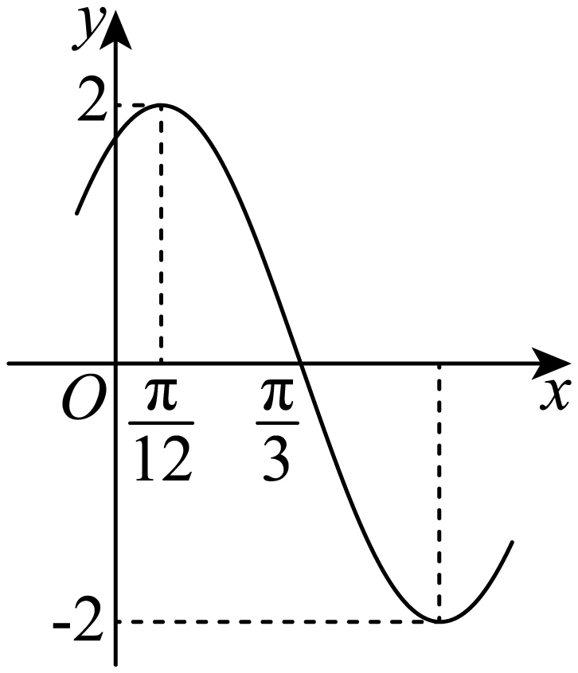

A． B． C． D．

2．（2025高一·全国·专题练习）函数在区间上的简图如图，则函数的解析式可以是（    ）．

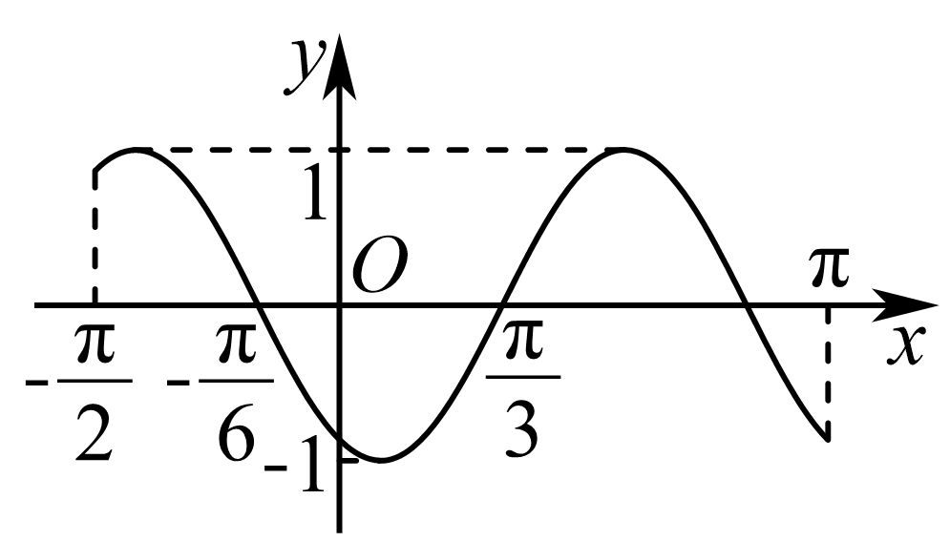

A． B．

C． D．

3．（25-26高一上·全国·课后作业）函数的图象如图所示，图中阴影部分的面积为，则（    ）

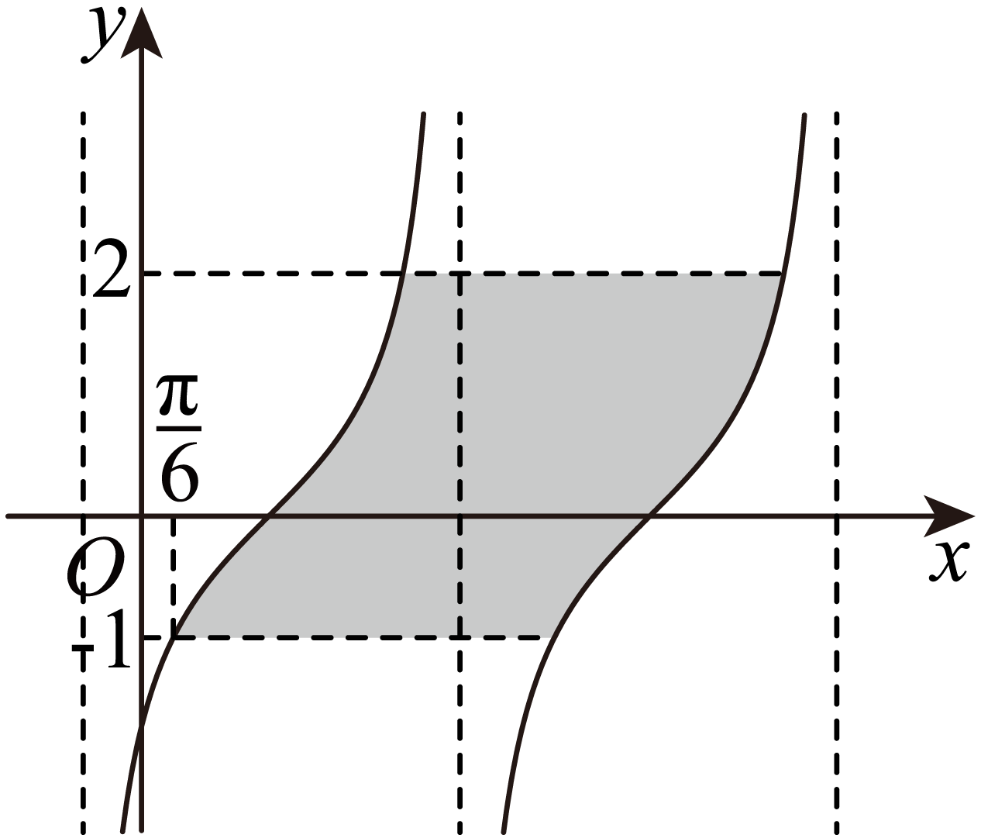

A． B． C． D．

4．（25-26高一·全国·假期作业）电流强度*I*（安培）随时间*t*（秒）变化的函数的图象如图所示，则时的电流强度为（    ）

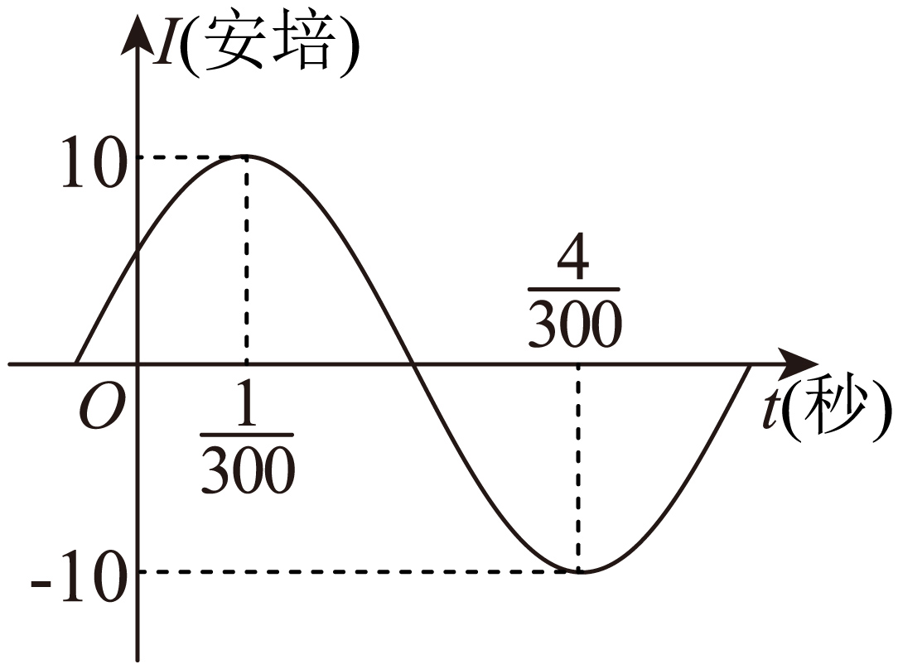

A．0安培 B．安培 C．安培 D．安培

5．（24-25高一下·山东潍坊·期末）已知函数的部分图象如图所示，则的值为（   ）

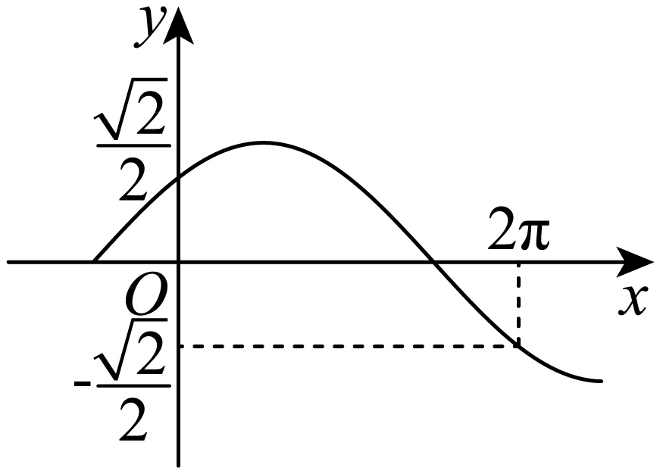

A． B． C． D．

6．（25-26高一上·江苏镇江·月考）已知函数的部分图象如图所示，则的值为（   ）

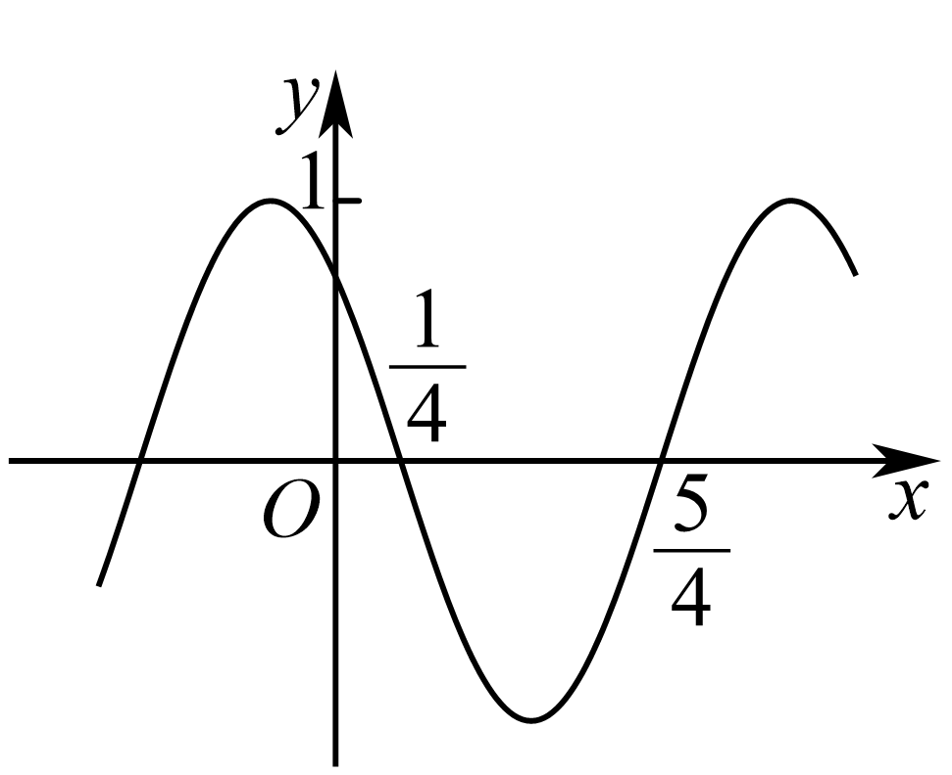

A． B． C． D．

**【题型09 图像变换问题】**

1．（25-26高一上·北京·开学考试）要得到函数的图象，需要把函数的图象（   ）

A．向左平移个单位长度 B．向右平移个单位长度

C．向左平移个单位长度 D．向右平移个单位长度

2．（2025高一·全国·专题练习）把函数的图象向左平移个单位长度，再把所得图象上各点横坐标放大到原来的2倍，则所得函数的解析式为（    ）．

A． B．

C． D．

3．（24-25高一下·海南·月考）将下列函数的图象向左平移个单位长度，所得的图象关于原点对称的是（   ）

A． B．

C． D．

4．（24-25高一下·河南南阳·期末）为了得到函数的图象，可以将函数的图象（   ）

A．向右平移个单位长度 B．向右平移个单位长度

C．向左平移是个单位长度 D．向左平移个单位长度

5．若函数的图象向右平移个单位可得到函数的图象，则（    ）

A． B． C． D．

6．（24-25高一下·陕西渭南·期末）已知函数图象的一个对称中心为，则为了得到函数的图象，只需将函数的图象（   ）

A．向左平移1个单位长度 B．向左平移个单位长度

C．向右平移1个单位长度 D．向右平移个单位长度

7．（23-24高一上·江苏常州·期末）将正弦曲线向左平移个单位得到曲线，再将曲线上的每一点的横坐标变为原来的得到曲线，最后将曲线上的每个点的纵坐标变为原来的2倍得到曲线的，若曲线恰好是函数的图象，则在区间上的值域是（   ）

A． B． C． D．

8．（24-25高一下·天津和平·期末）已知函数，将的图象向左平移（）个单位后，得到函数的图象，若与的图象关于轴对称，则的最小值为（   ）

A． B． C． D．

**【题型10 *w*的取值范围问题】**

1．（24-25高一下·河南·月考）已知（）在上单调递增，则的取值范围是（    ）

A． B． C． D．

2．若函数在区间上恰有唯一对称轴，则*ω*的取值范围为（        ）

A． B． C． D．

3．（24-25高一上·河北秦皇岛·期末）已知直线是函数（其中）的图象的一条对称轴，且函数在区间上单调，则的值为（   ）

A． B． C．2 D．

4．（24-25高一下·贵州·月考）已知函数，若在区间内有且仅有3个零点和2条对称轴，则的取值范围是（   ）

A． B． C． D．

5．已知函数，若在区间上没有最值，则的最大值为（    ）

A． B． C． D．2

6．（24-25高一下·山西临汾·期末）已知函数（其中）在区间上单调，则的取值范围为（   ）

A． B．

C． D．

7．（24-25高一上·广东深圳·期末）已知函数在区间上是增函数，且在上恰好取得一次最大值，则的取值范围是（   ）．

A． B． C． D．

8．（24-25高一下·四川南充·期中）已知函数的最大值为2，若在区间上有2个零点，则的取值范围为（   ）

A． B． C． D．

**【题型11 三角函数图像与性质的综合应用】**

1．已知函数的图象关于点对称．

(1)求；

(2)若，求函数的最值及取最值时的的值；

(3)若，且，求．

2．（2025高一·全国·专题练习）已知函数，对，有.

(1)求的值及的单调递增区间；

(2)将函数图象上的所有点，向右平移个单位后，再将所得图象上的所有点，纵坐标不变，横坐标变为原来的倍，得到函数的图象.若，，求实数的取值范围.

3．（24-25高一上·福建莆田·期末）已知函数．

(1)若的图象的两条相邻对称轴之间的距离为，且当时，有解，求实数的取值范围；

(2)若在区间上单调递增，求的取值范围.

4．（25-26高一上·陕西西安·月考）已知定义域为的函数的解析式为．

(1)求函数的最小正周期；

(2)已知方程在区间有两个不同的实数解，求实数的取值范围；

(3)已知函数，，函数的解析式为，，若对任意的，总存在，使得成立，求实数的取值范围．

5．（24-25高一上·福建厦门·月考）已知函数（，）的图象两相邻对称轴之间的距离是，且函数经过点.

(1)求函数的解析式；

(2)若对任意，恒成立，求实数的取值范围；

(3)若函数的图象在区间（，且）上至少含有30个零点，在所有满足条件的区间上，求的最小值.

**【题型12 三角函数在实际问题中的应用】**

1．（24-25高一上·江苏淮安·期末）**（多选题）**筒车是我国古代发明的一种水利灌溉工具，因其经济又环保，至今还在农业生产中使用（如图1）．若一半径为的筒车水轮圆心*O*距离水面（如图2），已知水轮按逆时针转动，每分钟转动4圈，当水轮上点*P*从水中浮现时（图2中点）开始计时，点*P*距水面的高度*y*（单位：）可以用与时间*x*（单位：s）有关的函数表示．下列结论正确的有（    ）

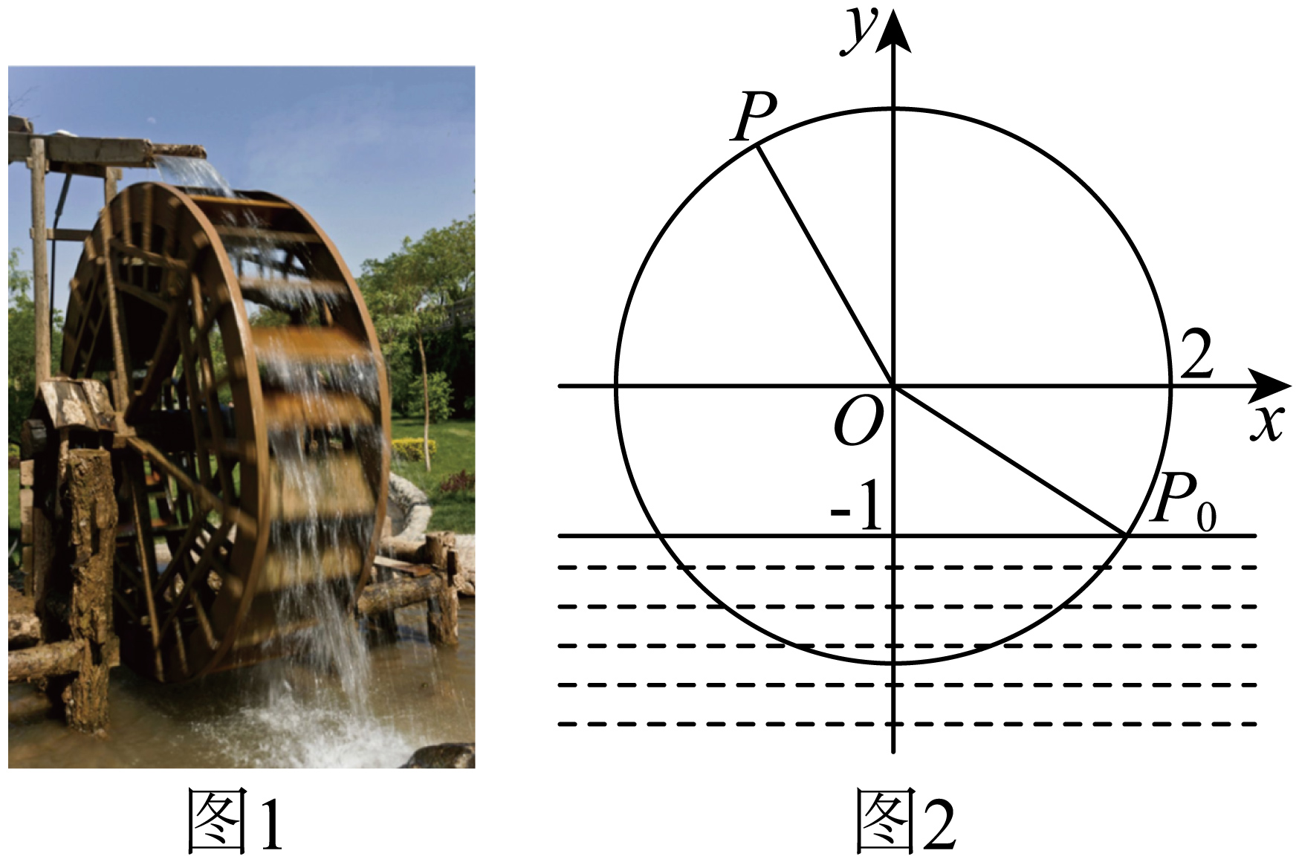

A．

B．点*P*第一次到达最高点需用时5s

C．点*P*再次接触水面需用时10s

D．当点*P*运动2.5s时，距水面的高度为

2．（24-25高一下·辽宁大连·月考）**（多选题）**如图（1）是一段依据正弦曲线设计安装的过山车轨道．建立平面直角坐标系如图（2），*h*（单位：m）表示在时间*t*（单位：s）时．过山车（看作质点）离地平面的高度．轨道最高点*P*距离地平面．最低点*Q*距离地平面．入口处*M*距离地平面．当时，过山车到达最高点时，过山车到达最低点*Q*．设，下列结论正确的是（   ）

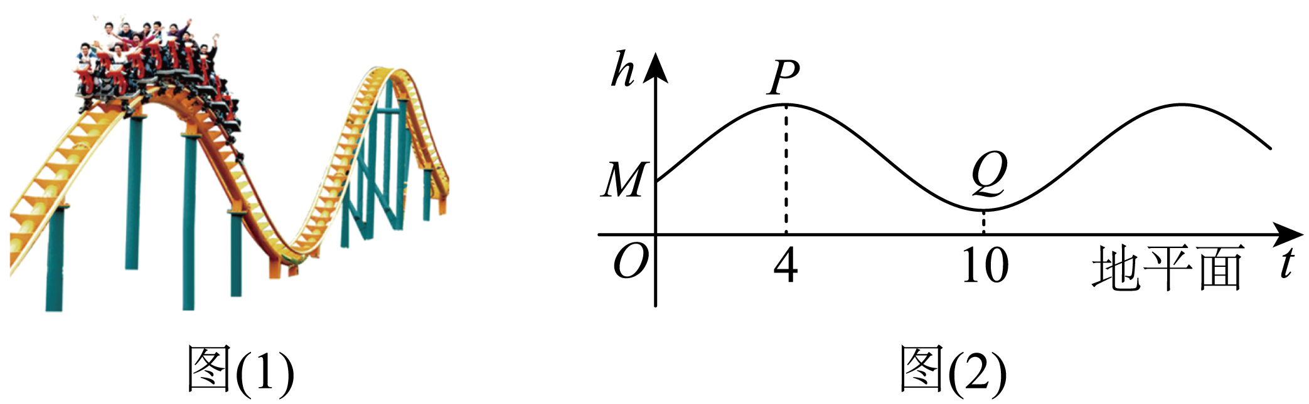

A．函数的最小正周期为12 B．

C．时，过山车距离地平面是 D．一个周期内过山车距离地平面高于的时间是

3．（24-25高一下·甘肃白银·期末）**（多选题）**已知某景区有一时钟花观花区，这种花开放与环境的温度有关，在花期内，时钟花每天可开闭一次，当温度达到20℃时花才开放，当温度上升到30℃时花就会凋谢.已知某季节该景区在8时到16时的气温*y*（单位：℃）与时间*t*（单位：时）近似满足函数关系式.某游客在该季节的某日8时到16时的某时段到该景区观赏这种时钟花，则他能欣赏到这种花开放的时段是（    ）

A．8～10时 B．10～12时 C．12～14时 D．14～16时

4．（24-25高一下·江西吉安·期中）**（多选题）**摩天轮是一种大型转轮状的机械建筑设施，乘客坐在摩天轮慢慢往上转，可以从高处俯瞰四周景色．已知摩天轮最高点距离地面高度为，转盘直径为，开启后按逆时针方向匀速旋转，摩天轮设置有若干个座舱，转一周需要．游客甲在座舱转到距离地面最近的位置进舱，后距离地面的高度为（单位：），下述结论正确的是（   ）

A．

B．甲进舱10分钟后距离地面的高度是

C．若在，时刻游客距离地面的高度相等，则的最小值为30

D．在运行一周的过程中，的时间超过



1．（24-25高一下·辽宁葫芦岛·期末）将函数图像上所有点的横坐标缩小到原来的倍，纵坐标不变，再把所得的图像向右平移个单位长度，则所得新函数的解析式为（    ）

A． B．

C． D．

2．（24-25高一下·湖北·期末）函数是（   ）

A．最小正周期为的奇函数

B．最小正周期为的偶函数

C．最小正周期为的奇函数

D．最小正周期为的偶函数

3．（25-26高一上·江苏扬州·月考）若，，，则、、的大小关系为（   ）

A． B．

C． D．

4．（24-25高一下·辽宁大连·期末）已知函数的周期为，且在上单调递增，则可以是（   ）

A． B． C． D．

5．（24-25高一下·山东聊城·月考）已知函数的部分图象如图所示，则下列结论正确的个数是（    ）

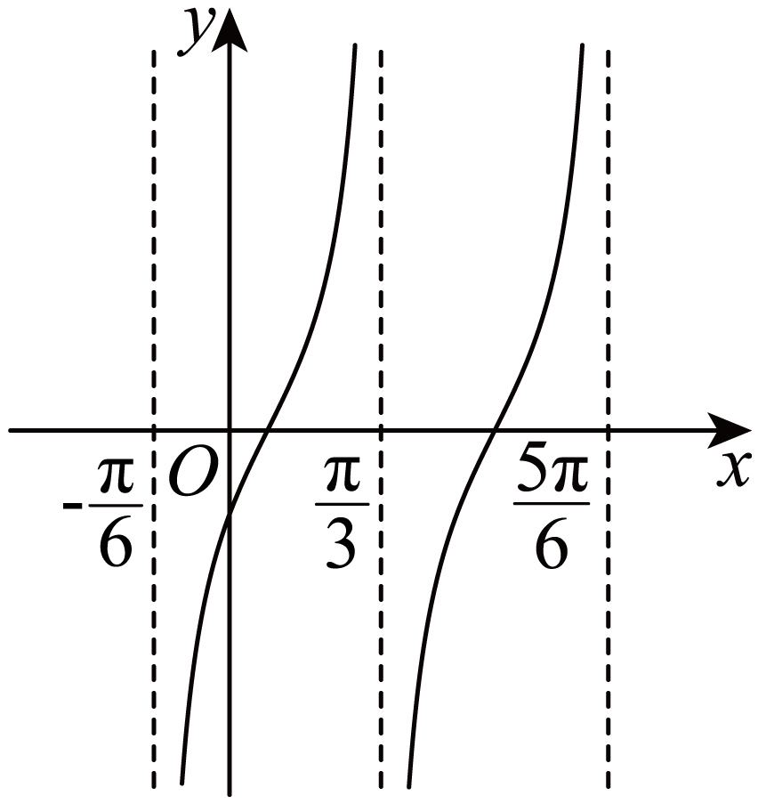

①；②；

③的图象与*y*轴的交点坐标为；④函数的图象关于直线对称

A．1 B．2 C．3 D．4

6．（24-25高一上·四川泸州·期末）已知函数，则下列说法正确的是（    ）

A．函数的图象关于点对称 B．函数图象的一条对称轴是直线

C．是奇函数 D．若，则

7．（24-25高一下·福建泉州·期中）把函数的图象向右平移*a*个单位长度后得到偶函数的图象，则*a*的最小正值为（    ）

A． B． C． D．

8．（24-25高一下·河南南阳·期中）以下变换中，能将函数的图象变为函数的图象的是（   ）

A．每个点的横坐标缩短为原来的，再向左平移个单位长度

B．每个点的横坐标伸长为原来的2倍，再向左平移个单位长度

C．向右平移个单位长度，再将每个点的横坐标缩短为原来的

D．向右平移个单位长度，再将每个点的横坐标伸长为原来的2倍

9．函数的图象向右平移个单位长度后，其图象关于轴对称，则（    ）

A． B． C． D．

10．（24-25高一下·湖北·期中）要得到的图象，只需将的图象（    ）

A．所有点的横坐标伸长到原来的4倍，再向左平移个单位

B．所有点的横坐标伸长到原来的4倍，再向左平移个单位

C．所有点的横坐标缩短到原来的倍，再向左平移个单位

D．所有点的横坐标缩短到原来的倍，再向左平移个单位

11．（24-25高一下·辽宁锦州·期末）已知函数的最小正周期为，则下列说法正确的有（   ）

A．

B．函数在上为减函数

C．直线是函数图象的一条对称轴

D．点是函数图象的一个对称中心

12．已知函数的部分图象如图所示，则（    ）

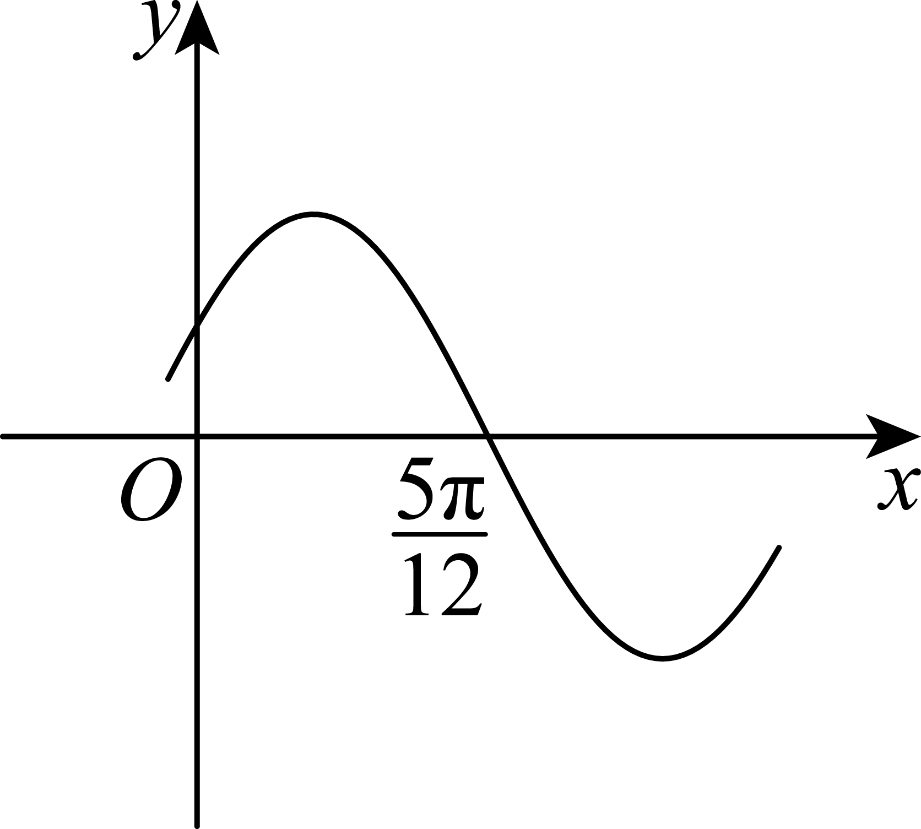

A． B． C． D．

13．函数的两个零点分别为，且，在上仅有两条对称轴，则可以是（    ）

A． B． C． D．

14．（24-25高一上·广东佛山·期末）函数的最小值和最大值分别为（    ）

A． B． C． D．

15．（24-25高一下·湖南·期末）若函数的图象如图，则的解析式可能为（    ）

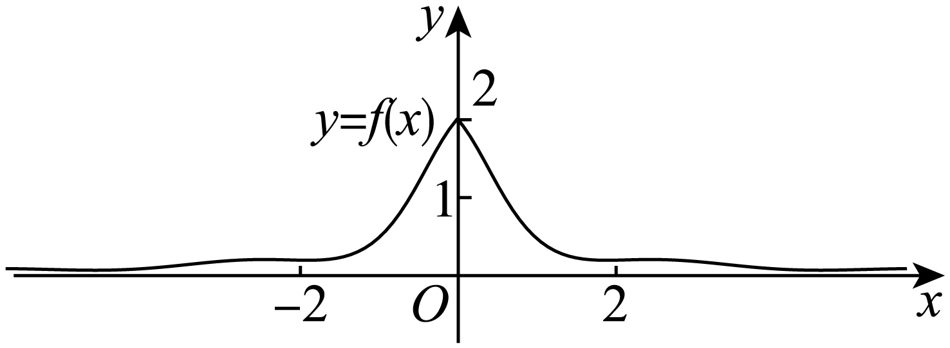

A． B．

C． D．

16．（24-25高一下·河南·期末）已知函数，给出下列结论：①是周期函数；②的最小值是；③在区间上单调递减．其中正确结论的个数为（   ）

A．0 B．1 C．2 D．3

17．（25-26高一上·内蒙古巴彦淖尔·月考）函数的部分图象如图所示，则下列叙述正确的是（    ）

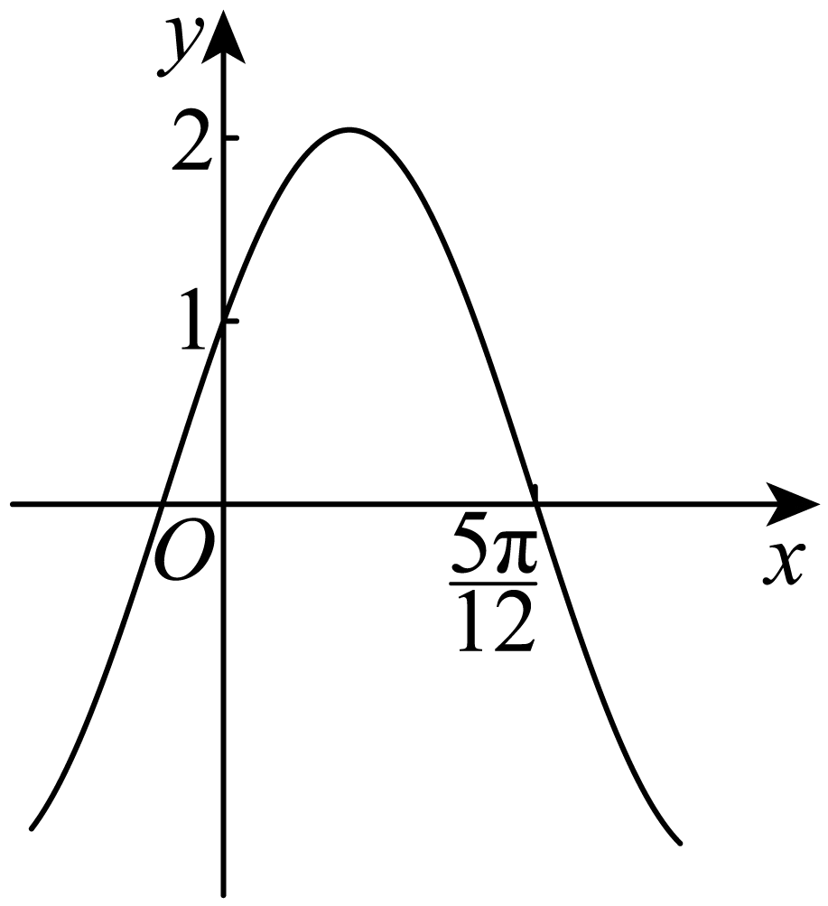

A．函数图象可由的图象向左平移个单位得到

B．函数在区间上单调递增

C．函数图象关于直线对称

D．函数图象的对称中心为

18．（24-25高一上·天津·期末）已知函数的部分图象如图所示

①函数的图象关于对称

②函数的图象关于直线对称

③函数在上单调递增

④若函数有两个零点，则实数的取值范围为

以上说法正确的个数有（   ）

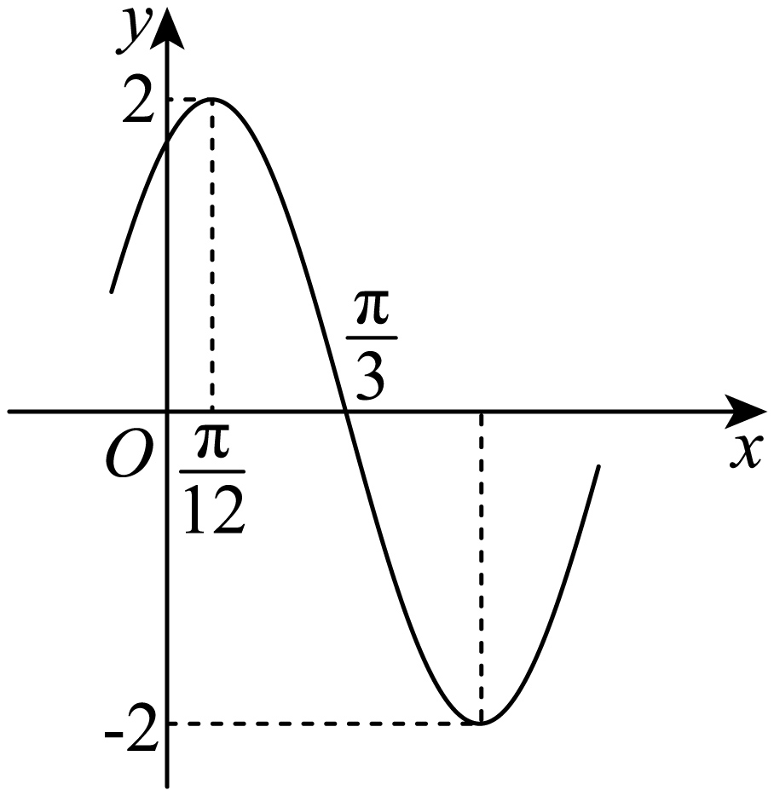

A．1个 B．2个 C．3个 D．4个

19．（24-25高一下·湖北·月考）将函数的图象向左平移个单位长度后，横坐标变为原来的倍，纵坐标不变得到函数的图象，若满足则的最小值为（    ）

A． B． C． D．

20．已知函数在区间上单调递增，则当取最大值时，在区间上的值域为（   ）

A． B． C． D．

21．已知函数在上存在最值，且在上单调，则的取值范围是（   ）

A． B． C． D．

22．设，则不等式组的解集为（   ）

A． B． C． D．

23．已知函数在上单调递减，且为的一条对称轴，是的一个对称中心，当时，的最小值为（   ）

A． B． C．1 D．0

24．（24-25高一下·江西南昌·期末）已知函数的部分图象如图所示，将函数图象上所有的点的横坐标变为原来的，纵坐标不变，得到函数的图象，若在上单调递增，且对，在上都不单调，则*ω*的取值范围为（   ）

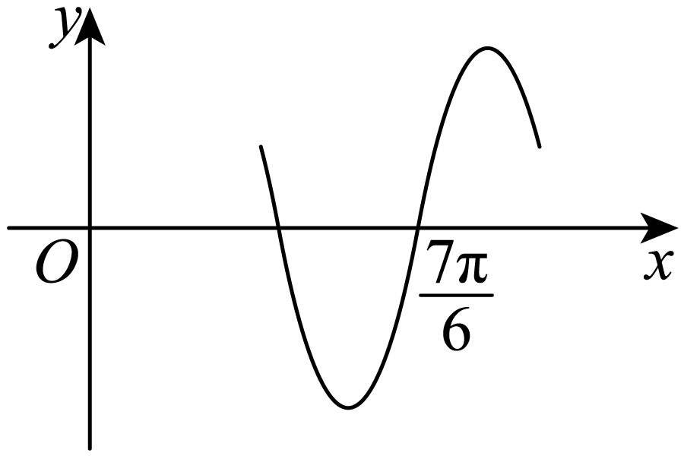

A． B． C． D．

25．（25-26高一上·全国·期末）**（多选题）**已知函数，则下列说法正确的是（    ）

A．若的最小正周期是，则

B．当时，图象的对称中心的坐标为

C．当时，

D．若在区间上单调递增，则

26．（25-26高一上·全国·单元测试）**（多选题）**已知函数满足，且对任意，都有，当取最小值时，下列说法正确的是（    ）

A．的图象关于对称

B．在上的值域为

C．在内取得2次最大值

D．在上单调递减

27．**（多选题）**已知函数（，）在区间上单调递增，则下列选项正确的是（    ）

A．函数的最小正周期为 B．函数图象的一个对称中心可能是

C．函数的最大值为 D．函数在区间上单调递减

28．**（多选题）**已知函数（）的部分图象如图所示，则下列结论正确的是（    ）

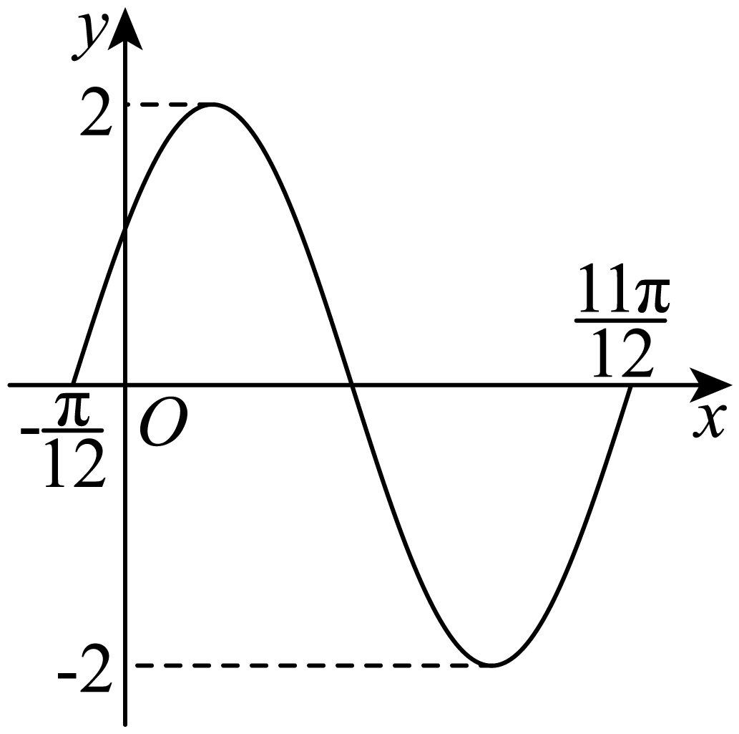

A．

B．若，则

C．将函数的图象向右平移个单位长度得到函数

D．当时，曲线与有4个交点

29．（24-25高一下·广东江门·期中）**（多选题）**如图所示，一半径为米的水轮，水轮圆心距离水面米，已知水轮每秒逆时针转动一圈，如果当水轮上点从水中浮现时（图中点）开始计时，则（      ）

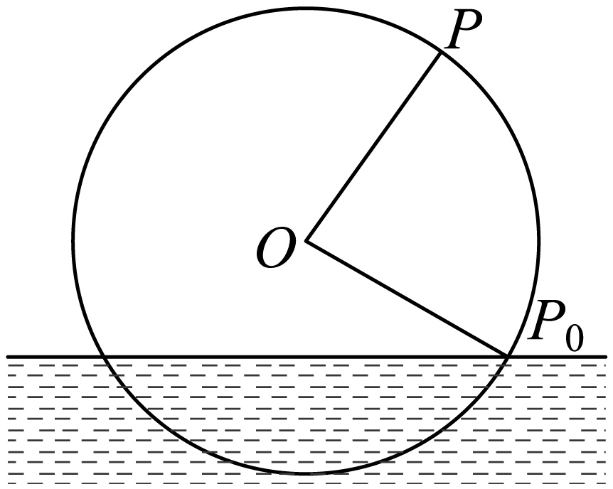

A．点第一次到达最高点需要秒

B．当水轮转动秒时，点距离水面米

C．当水轮转动秒时，点在水面下方，距离水面米

D．点距离水面的高度（米）与（秒）的函数解析式为

30．（24-25高一下·江苏·月考）**（多选题）**如图，弹簧挂着的小球做上下运动，它在秒时相对于平衡位置的高度厘米由关系式确定，其中，，.小球从最低点出发，经过2秒后，第一次回到最低点，则下列说法中错误的是（    ）

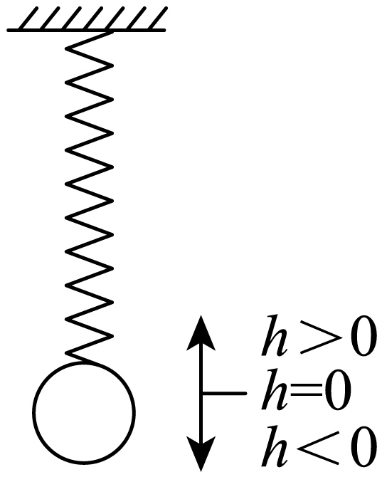

A．

B．秒与秒时小球偏离于平衡位置的距离之比为2

C．当时，若小球有且只有三次到达最高点，则

D．当时，若时刻小球偏离于平衡位置的距离相同，则

31．（25-26高一上·黑龙江大庆·期末）函数的值域为 .

32．已知函数，若，则 ．

33．已知函数，，是的两个极值点，且.

(1)求的解析式；

(2)若在上恒成立，求实数的取值范围.

34．（24-25高一下·黑龙江齐齐哈尔·月考）函数的图像过点，对于恒成立，此时最小值为.

(1)求的解析式 .

(2)若，求的范围 .

(3)若在上有两个不相等实数根，求*m*的范围.

35．已知函数为奇函数，且图象的相邻两对称轴间的距离为．

(1)求的解析式及对称轴；

(2)将函数的图象向右平移个单位长度，再把横坐标缩小为原来的（纵坐标不变），得到函数的图象，当时，求函数的值域；

(3)对于第（2）问中的函数，记方程在上的根从小到大依次为，，，，试确定*n*的值，并求的值．